## Lección 21: Distintas formas de resolver problemas

* Pensemos en problemas de varios pasos y resolvámoslos.

### Calentamiento: Cuál es diferente: Expresiones que tienen 5 o 90

¿Cuál es diferente?

$5×90$

$90+90+90+90+90$

$\left(4×90\right)+\left(1×90\right)$

$3×3×10×5$

### 21.1: Vamos de excursión

1. Cuarenta y cinco estudiantes van de excursión al museo. Los boletos para entrar al museo cuestan $18 cada uno. Los profesores tienen $900 para pagar los boletos de la excursión. ¿Será suficiente dinero para pagar los boletos de todos los estudiantes?

* Si es así, ¿sobrará dinero?, ¿cuánto?
* Si no es así, ¿cuánto dinero más se necesita?

1. Tu profesor te va a mostrar cinco estrategias para responder la pregunta anterior. Analiza las estrategias.
   1. ¿Cuál estrategia es la más parecida a la tuya? Con un compañero, expliquen, por turnos, por qué su estrategia es parecida a la del póster que escogieron.
   2. Discute otra estrategia con tu compañero. Trata de usar esta estrategia para encontrar el valor de $14×35$ .

### 21.2: Una salida al cine

Los boletos de cine cuestan $9 cada uno. En el teatro se vendió el mismo número de boletos en dos días seguidos.

El primer día, el teatro ganó $3,132 por las ventas de boletos.

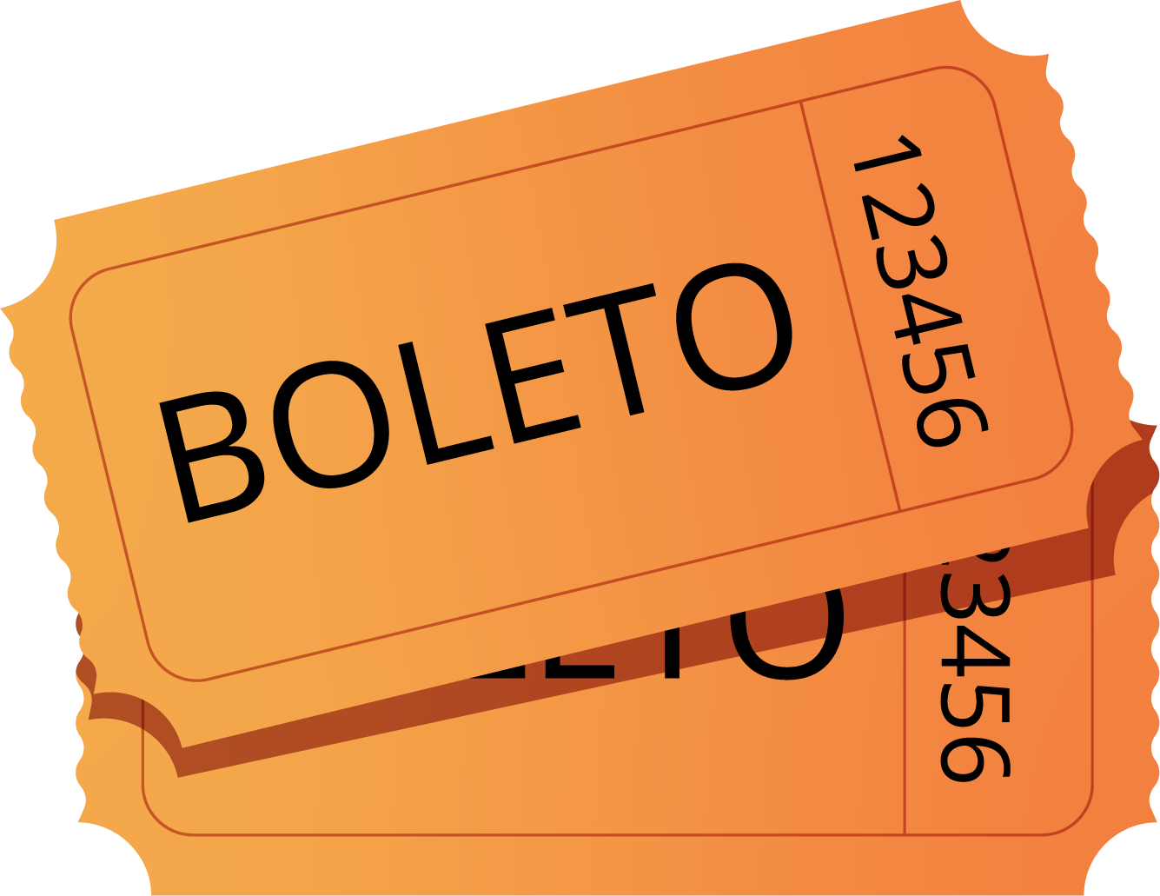

1. Escribe y responde una pregunta que escojas de la lista que crearon tus compañeros de clase. Discute con tu compañero la estrategia que usaste.
2. Usa la información dada sobre los boletos de cine para completar la siguiente afirmación:

* __________ boletos se vendieron en total el primer y el segundo día.

1. Una bebida mediana cuesta $7 y unas palomitas de maíz pequeñas cuestan $5. Si cada persona que tiene boleto compra palomitas y una bebida, ¿cuánto dinero se recogerá en el teatro por las ventas de palomitas y bebidas?



© CC BY 2021 Illustrative Mathematics®